NASKAH SOAL

Mata Pelajaran : Fisika
Kelas / Program : XI / IPA
Hari / Tanggal :
Waktu : 90 Menit

PETUNJUK UMUM
- Isilah identitas anda kedalam lembar jawaban
- Tersedia waktu 90 menit untuk mengerjakan paket soal tersebut.
- Jumlah soal sebanyak 20 butir pilihan ganda
- Periksa dan bacalah soal-soal sebelum anda menjawabnya
- Periksalah pekerjaan anda sebelum diserahkan kepada pengawas ujian.

SELAMAT BEKERJA
PETUNJUK KHUSUS

- Pilihlah satu jawaban yang paling tepat dengan memberi tanda silang (X) pada hurup A, B, C, D, atau E pada lembar jawaban yang tersedia !

- Contoh penggunaan benda elastis dengan tujuan untuk mengurangi efek dari guncangan dalam kehidupan sehari-hari adalah ....
- Penggunaan baja untuk konstruksi jembatan
- Penggunaan karet sebagai bahan balon
- Pemasangan pegas pada motor
- Pemasangan pegas pada ayunan bayi
- Penggunaan nilon sebagai bahan tali tambang

- Cermatilah pernyataan-pernyataan berikut!
    - Suatu benda yang diregangkan akan kembali ke bentuk semula jika gaya yang bekerja padanya dihilangkan
    - Suatu benda berubah bentuknya secara permanen karena diberi tekanan
    - Suatu benda bersifat, tegangannya sebanding dengan regangannya
    - Suatu benda berubah bentuknya secara permanen karena ditarik dengan gaya tertentu
Benda-benda yang termasuk benda bersifat elastis memiliki ciri sesuai dengan pernyataan ....
- 1 dan 2 d. 1 dan 4
- 2 dan 3 e. 2 dan 4
- 1 dan 3
- Ali memiliki dua unit pegas (A dan B) identik. Kedua pegas tersebut Ia gantungkan pada statif. Pegas A diberinya beban tiga kali lebih besar dibandingkan dengan beban yang diberikan pada pegas B. Ternyata, pegas A bertambah panjang sebesar ${∆X}_{A}$ dan pegas B bertambah panjang sebesar ${∆X}_{B}$. Maka perbandingan pertambahan panjang pegas A dan B dinyatakan oleh ....
- Δx_{A}=3x_{B}$3x_{B}$ d. Δx_{A} =$\frac{1}{2}x_{B}$
- Δx_{A} = 2x_{B}$3x_{B}$ e. ${∆x}_{A}$ = $\frac{1}{3}x_{B}$
- Δx_{A} = 3
- Pernyataan-pernyataan berikut ini yang merupakan pengertian modulus elastisitas adalah ...
- Perbandingan antara gaya (F) dengan luas penampang (A)
- Perbandingan antara panjang mula-mula (L) dengan perubahan panjang (L)
- Perbandingan antara tegangan (𝜎) dan regangan (𝑒)
- Kemampuan suatu benda untuk kembali ke bentuk awalnya setelah gaya luar yang dikerjakan padanya dihilangkan
- Perbandingan antara gaya (F) dengan pertambahan panjang (x)
- Berdasarkan data dari suatu percobaan mengenai modulus elastisitas diperoleh grafik sebagai berikut
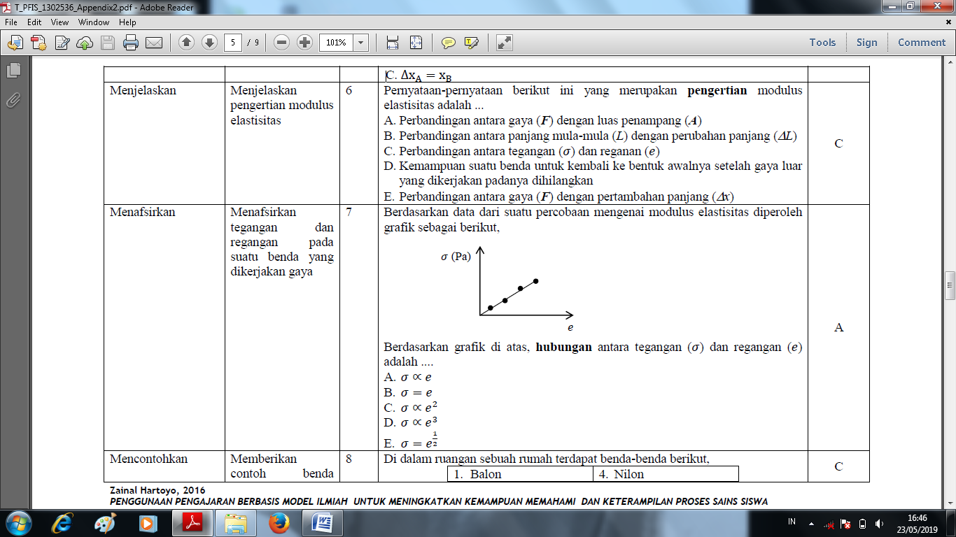
e
, $τ (Pa)$
Berdasarkan grafik di atas, hubungan antara tegangan (𝜎) dan regangan (𝑒) adalah ....
  - 𝜎 ∝ 𝑒 d. 𝜎 ∝ 𝑒³
  - 𝜎 = 𝑒 e. 𝜎 = ${e }^{\frac{1}{2}}$
  - 𝜎 ∝ 𝑒²
- Di dalam ruangan sebuah rumah terdapat benda-benda berikut,
1. Balon | 4. Nilon
2. Lilin | 5. Mentega
3. Tanah Liat basah | 6. Mistar besi
Dari semua benda di atas, contoh benda yang besifat elastis adalah ....
- 1, 2, dan 3 c. 1,4, dan 6 e. 1, 4, dan 5
- 2, 3, dan 4 d. 2, 3, dan 4
- Cermatilah pernyataan-pernyataan berikut ini!
- Ketika ditarik bentuk benda berubah dan setelah dilepas bentuknya kembali ke bentuk semula
- Ketika ditarik bentuk benda berubah dan setelah dilepaskan bentuknya tidak kembali ke bentuk semula
- Partikel-partikel penyusun benda berubah posisinya secara permanen jika pada benda tersebut dikerjakan gaya
- Benda bersifat, tegangan sebanding dengan regangannya.
Berdasarkan pernyatan-pernyataan di atas, pernyataan yang merupakan sifat benda elastis adalah ....

- 1 dan 2 d. 1 dan 4
- 2 dan 3 e. 2 dan 4
- 3 dan 4
- Seorang anak memiliki empat unit pegas identik. Dua unit pegas dirangkainya secara seri dan dua unit lagi dirangkainya secara paralel. Perbandingan nilai koefisien pegas pengganti antara pegas yang dirangkai seri dengan pegas yang dirangkai paralel tersebut adalah ....
  - 1 : 4 d. 4 : 1
  - 2 : 4 e. 2 : 1
  - 4 : 2
- Semakin panjang suatu pegas maka akan semakin kecil koefisiennya.
Pernyataan yang tepat untuk menjelaskan hal tersebut adalah ....
- Semakin panjang pegas akan semakin kecil perubahan panjangnya
- Semakin panjang pegas akan semakin besar perubahan panjangnya
- Semakin pendek pegas akan semakin mudah meregangkannya
- Semakin panjang pegas semakin besar gaya yang diperlukan untuk meregangkannya
- Panjang pegas berbanding terbalik dengan koefisiennya
- Berikut ini disajikan beberapa pernyataan yang berhubungan dengan pemanfaatan benda elastis,
- Ayunan untuk menidurkan bayi menggunakan pegas sebagai komponen utamanya
- Meja kayu menggunakan kayu sebagai komponen utamanya
- Bola kaki menggunakan karet sebagai bahan utama penyusunnya
- Pematung menggunkan tanah liat basah sebagai media untuk membuat patung
Pernyataan-pernyataan di atas merupakan contoh pemanfaatan benda-benda elastis dalam kehidupan sehari-hari kecuali ....
- 1 dan 2 d. 2 dan 4
- 2 dan 3 e. 4 saja
- 3 dan 4
- Sekelompok siswa memiliki enam unit pegas identik. Tiga unit pegas mereka rangkai secara seri dan tiga unit lagi mereka rangkai secara paralel. Perbandingan pertambahan panjang pegas yang dirangkai secara paralel dan seri adalah ....
  - 1 : 3 d. 9 : 1
  - 3 : 1 e. 1 : 16
  - 1 : 9
- Suatu pegas akan mengalami perubahan panjang jika ditarik dengan gaya tertentu, ketika gaya tersebut dihilangkan panjang pegas akan kembali ke panjang awalnya. Namun ketika gaya yang digunakan untuk menariknya cukup besar, ternyata setelah gaya dihilangkan panjang pegas tidak kembali ke panjang awalnya, hal ini terjadi dikarenakan pegas telah melewati batas elastisitasnya. Pernyataan yang menjelaskan pengertian batas elastisitas adalah ....
- Titik dimana pegas mencapai panjang maksimal
- Titik dimana pegas telah putus
- Titik maksimum elastisitas, jika panjang pegas melewati titik ini maka pegas tidak akan kembali ke bentuk awalnya setelah gaya yang bekerja padanya dihilangkan
- Titik batas gaya dan pertambahan panjang pegas berbanding lurus
- Titik maksimum pertambahan panjang pegas
- Menurut hukum hooke, pertambahan panjang sebuah batang yang ditarik oleh suatu gaya jika...
- Berbanding lurus dengan besar gaya tarik
- Berbanding lurus dengan luas penampang batang
- Berbanding terbalik dengan modulus young batang tersebut
- Berbanding terbalik dengan panjang mula-mula
- Berbanding lurus dengan panjang mula-mula
- Benda elastis adalah suatu benda yang jika dikenai gaya maka .....
- mudah patah
- memiliki bentuk yang baru
- dapat kembali kebentuk semula jika gaya dihilangkan
- bertambah panjang
- bentuknya tidak berubah
- Pernyataan dibawah ini mengenai tegangan dan regangan:
    - makin besar gaya yang diberikan pada benda, makin besar tegangan yang dialami benda
    - Jenis tegangan yang dialami benda, bergantung pada arah pembebanan yang diberikan
    - Regangan yang terjadi pada benda disebut kecil bila pertambahan atau pengurangan panjangnya kecil
    - Besarnya regangan tergantung pada arah pembebanan gaya yang diberikan.
Pernyataan diatas yang benar adalah....
- 1, 2, dan 3 d. 2, 3, dan 4
- 1 dan 3 e. Semua benar
- 2 dan 4
- Sebuah batang panjang mula-mula L, ditarik dengan gaya F. Jika luas penampang batang A dan modulus elastisitas E. Maka rumus pertambahan panjang batang tersebut adalah...
- $x=\frac{EA}{FL}$
- $x=\frac{EAL}{F}$
- $x=\frac{FL}{AE}$
- $x=\frac{FA}{FLA}$
- $x=\frac{FLA}{E}$
- Dua kawat P dan Q masing masing panjangnya 50 cm dan 80 cm ditarik dengan gaya yang sama besar. Jika konstanta kawat P dan Q masing masing sebesar 200N/m dan 300N/m. Maka perbandingan pertambahan panjang kawat P dan Q adalah...
- 1 : 1 d. 5 : 8
- 2 : 3 e. 8 : 5
- 3 : 2

- Grafik hubungan antara F dengan pertambahan panjang $∆x$ berikut ini yang mempunyai elastisitas terkecil adalah...
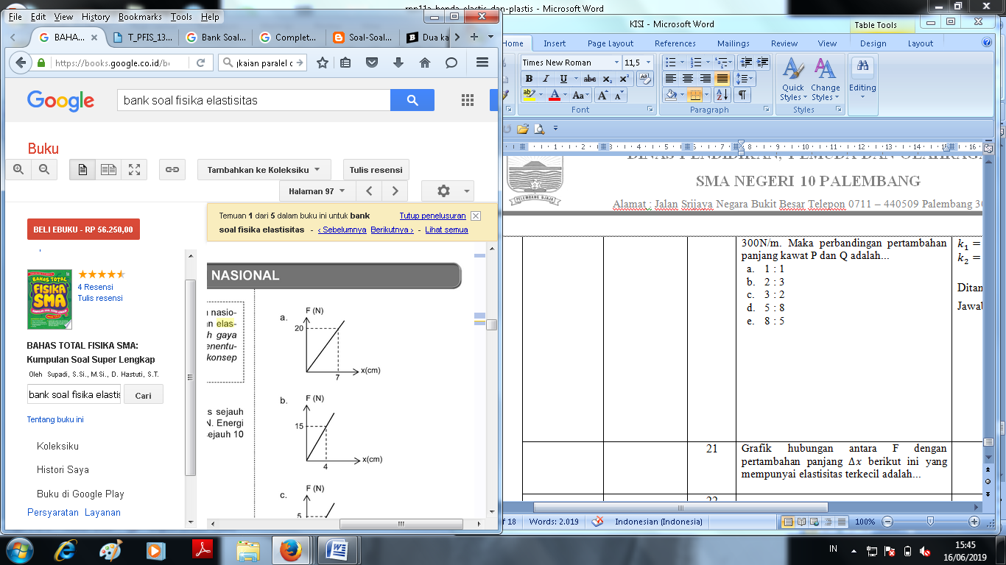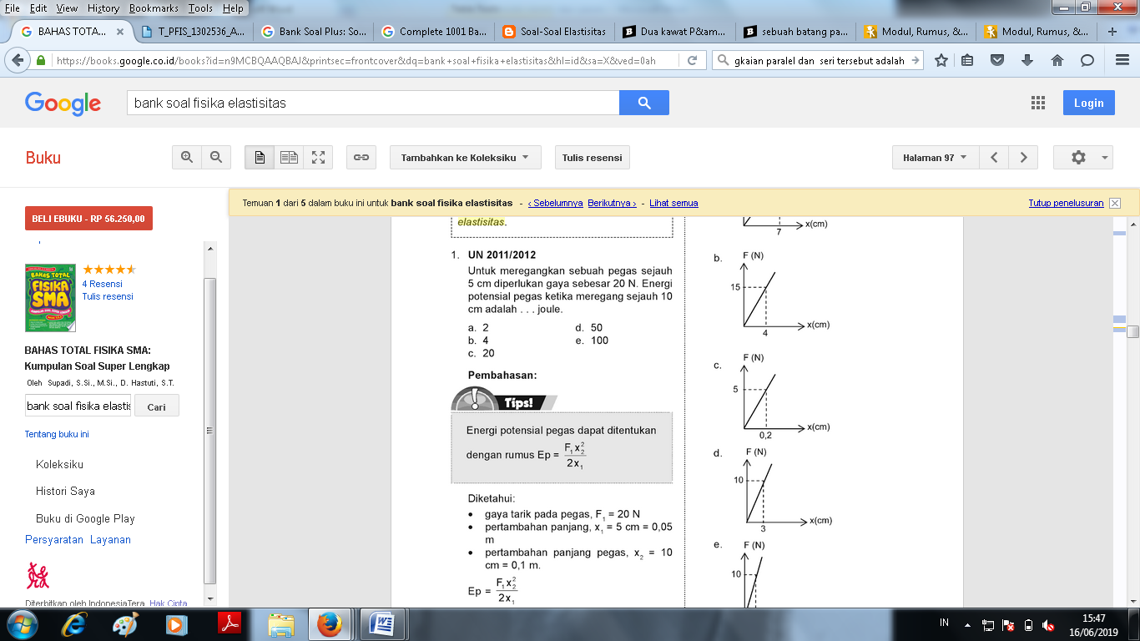
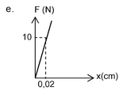
- Dari percobaan menentukan elastisitas dengan menggunakan karet ban diperoleh data tabel berikut. Dapat disimpulkan nilai konstanta terbesar adalah percobaan...
No | Gaya Tarik (N) | Pertambahan panjang (m)
A | 7 | 3,5 x 10⁻²
B | 8 | 2,5 x 10⁻²
C | 6 | 2,0 x 10⁻²
D | 9 | 4,5 x 10⁻²
E | 10 | 3,3 x 10⁻²

- Dua kawat (kawat A dan B) sama panjang dengan perbandingan diameter 1 : 2, masing-masing ditarik oleh gaya F, sehingga mengalami pertambahan panjang dengan perbandingan 3 : 1. Modulus Young kawat A dibanding kawat B adalah....
- 4 : 3 d. 2 : 1
- 3 : 4 e. 1 : 2
- 3 : 1

